МБДОУ детский сад № 28 «Росинка»

Консультация для родителей

«Возрастные психологические особенности дошкольника»

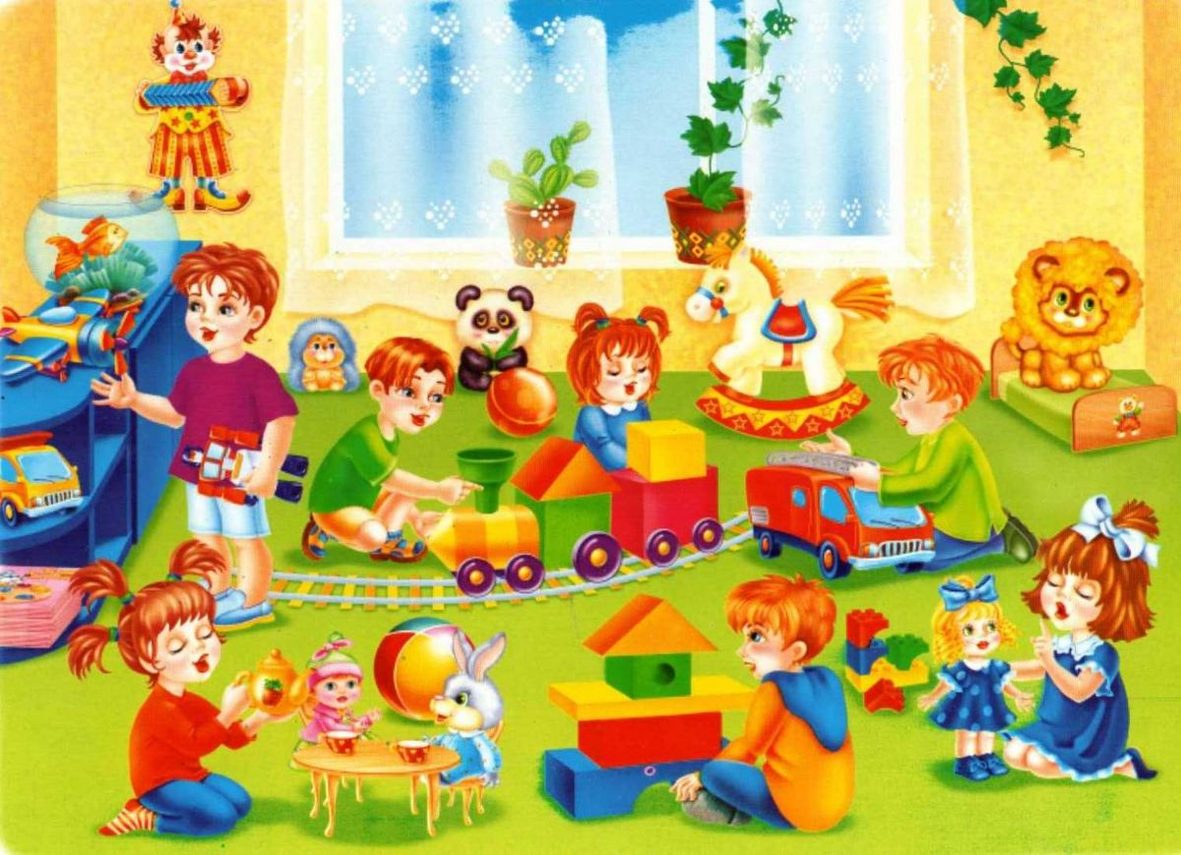

Подготовила воспитатель: Невиница Т.М.

Консультация для родителей детей средней группы
«Возрастные психологические особенности дошкольника 4-5 лет»

Возраст от четырех до пяти лет — период относительного затишья. Кризис 3 лет остался позади, дети стали более эмоционально устойчивыми. Снижается утомляемость, фон настроения выравнивается, становится более стабильным, менее подверженным перепадам.
Способность ребенка сознавать и контролировать свои эмоции возрастает.
К четырем годам эмоциональное развитие ребенка достигает такого уровня, что он может вести себя образцово. То, что дети способны к так называемому «хорошему» поведению, еще не значит, что оно постоянно будет таким.
Если четырехлетний ребенок очень устал или перенес полный напряжения день, его поведение скорее напомнит поведение ребенка более младшего возраста. Это сигнал взрослому, о помощи - в данный момент на ребенка навалилось слишком много, чтобы он мог это вытерпеть. Ему нужны ласка, утешение и возможность некоторое время вести себя так, как если бы он был младше.
Важнейшими новообразованиями этого периода являются:
- завершение в основном процесса формирования активной речи
- выход сознания за пределы непосредственно воспринимаемой действительности.
ТО ЕСТЬ В ЭТОТ «ТИХИЙ» ПЕРИОД ПРОИСХОДИТ - активное формирования всех отделов мозга, отвечающих за восприятие мира и переработку информации, а также образного правого полушария. Т.е в этот период как раз формируются центры пространственного анализа и синтеза, благодаря которым позднее обеспечиваются обучение математике, языку, чтению и письму.
Дети этого периода испытывают острую потребность в движении. В случае неудовлетворения этой потребности, ограничения активной двигательной деятельности они быстро перевозбуждаются, становятся непослушными, капризными.
В связи с чем такая острая потребность в движении у детей 4-5 лет?
Основные ресурсы мозга должны быть направлены на развитие сенсорно-моторной основы интеллекта: как можно больше впечатлений для различных органов чувств, постоянное упражнение в ловкости (бегать, прыгать, ползать, лазать и т.п.) Благодаря правильно сформированному сенсорно-моторному базису такие сложные навыки как чтение, математика, письмо будут легко формироваться и автоматизироваться.
Поэтому в этот жизненный период особенно важно наладить разумный двигательный режим, насытить жизнь детей разнообразными подвижными играми, игровыми заданиями, танцевальными движениями под музыку, хороводными играми.
Могу сказать вам, что знание букв и цифр в этом возрасте НЕ является признаком хорошего интеллекта, скорее говорит об «обкрадывании» тех отделов мозга, которые должны в этот момент развиваться.
ВЗРОСЛЫЕ
Изменяется содержание общения ребенка и взрослого.
Взрослый теперь представляет интерес в первую очередь как источник ЗНАНИЙ. Общение выходит за пределы конкретной ситуации, в которой оказывается ребенок. Ведущим становится познавательный мотив. Начало великого периода «ПОЧЕМУЧЕК». Одни и те же вопросы дети задают по нескольку раз. Терпения.
У детей формируется потребность в уважении со стороны взрослого, для них оказывается чрезвычайно важной его похвала. Это приводит к их повышенной обидчивости на замечания. Повышенная обидчивость представляет собой возрастной феномен данного периода жизни ребенка.
Отрицательная оценка, если она неизбежна, может прозвучать только в ситуации индивидуального общения, когда её никто, кроме самого ребёнка, не слышит.
В этом возрасте начинают формироваться основные этические понятия, воспринимаемые ребенком не через то, что говорят ему взрослые, а исходя из того, как они поступают.
У детей лучше, чем у взрослых, развита интуитивная способность улавливать чужое эмоциональное состояние, поскольку они не придают такого значения словам, как взрослые. Поэтому важно не упустить это благодатное время для развития у ребенка эмпатии, сострадания, общительности, доброты.

Для сопереживания и умения проявлять адекватные реакции на чужие эмоции ребенку нужен опыт совместного проживания своих эмоций и эмоций партнера по общению при различных по характеру эмоциональных воздействиях.
Ребенок расширяет палитру осознаваемых эмоций, он начинает понимать чувства других людей, сопереживать.

СВЕРСТНИКИ

Дети 4-5 лет начинают проявлять интерес к своим сверстникам как к партнёрам по игре. Мнение сверстника приобретает особую значимость. Совместная игра становится сложнее, у нее появляется разнообразное сюжетно-ролевое наполнение (игры в больницу, в магазин, в войну, разыгрывание любимых сказок). Дети дружат, ссорятся, мирятся, обижаются, ревнуют, помогают друг другу. Общение со сверстниками занимает все большее место в жизни ребенка, все более выраженной становится потребность в признании и уважении со стороны ровесников.
Поэтому желательно организовывать формы взаимодействия детей, предполагающие сотрудничество, а не соревнование.

ФЕНОМЕН ВОЗРАСТА 4-5 ЛЕТ
«ЯБЕДНИЧЕСТВО»
Именно к пяти годам мы замечаем многочисленные жалобы - заявления детей воспитателю или родителю о том, что кто-то делает что-то неправильно или кто-то не выполняет.
Нельзя расценивать такие заявления ребенка как "ябедничество" и отрицательно к ним относится. Между тем "заявление" ребенка свидетельствует о том, что он осмыслил требование как необходимое и ему важно получить авторитетное подтверждение правильности своего мнения, а также услышать от взрослого дополнительные разъяснения по поводу "границ" действия правила. Обсуждайте с ребенком случившееся, помогайте ему утвердиться в правильном поведении.
Источник: https://www.defectologiya.pro/zhurnal/vozrastnyie_psixologicheskie_osobennosti_doshkolnika_4_5_let/

